**Bài 8: DỊCH VỤ**

Môn học/Hoạt động giáo dục: ĐỊA LÍ 9

Thời gian thực hiện: (4 tiết)

**I. MỤC TIÊU**

Sau bài học này, giúp học sinh:

**1. Kiến thức**

- Phân tích được vai trò của một trong các nhân tố quan trọng ảnh hưởng đến sự phân bố và phát triển các ngành dịch vụ.

- Xác định được trên bản đồ các tuyến đường bộ huyết mạch, các tuyến đường sắt, các cảng biển lớn và các sân bay quốc tế chính.

- Trình bày được sự phát triển của ngành bưu chính viễn thông.

- Phân tích được một số xu hướng phát triển mới trong ngành thương mại và du lịch.

**2. Năng lực**

**\* Năng lực chung:**

- Tự chủ và tự học: tự đọc sách và học liệu tham khảo, chủ động trong làm việc nhóm.

- Giao tiếp và hợp tác: thông qua thông qua các hoạt động nhóm và phương pháp dạy học thảo luận.

- Giải quyết vấn đề và sáng tạo: vẽ sơ đồ, trả lời câu hỏi, vào vai là hướng dẫn viên du lịch,…

**\* Năng lực đặc thù:**

- Nhận thức khoa học địa lí: học sinh sử dụng được các công cụ của địa lí học như bản đồ, lược đồ, bảng số liệu, tranh ảnh, video, ...

- Khai thác Internet phục vụ môn học: lấy thông tin liên quan đến nội dung của bài trên các web.

- Vận dụng được kiến thức và kĩ năng đã học để thực hiện nhiệm vụ thực tiễn liên quan.

**3. Phẩm chất**

- Chăm chỉ và có trách nhiệm tham gia học tập, làm các bài tập, hoàn thành tốt nhiệm vụ trong nhóm và tự học tích cực.

- Yêu nước và nhân ái: thông qua việc tôn trọng thành quả của con người trong phát triển kinh tế.

**II. THIẾT BỊ DẠY HỌC VÀ HỌC LIỆU**

1. **Giáo viên**

- Bảng nhóm, bút lông.

- Phiếu học tập, trò chơi.

- Hình ảnh, video về ngành dịch vụ của nước ta.

1. **Học sinh**

- Sách giáo khoa, vở ghi.

- Giấy note làm bài tập trên lớp.

- Atlat Địa lí Việt Nam.

**III. TIẾN TRÌNH DẠY HỌC**

**1. Xác định vấn đề/Nhiệm vụ học tập/Mở đầu (5 phút)**

*a) Mục tiêu:*

- Hình thành, khái quát nội dung bài học thông qua hoạt động trò chơi thú vị, thu hút học sinh tập trung vào giờ học.

- Tạo không khí vui tươi, hào hứng.

- Kích thích tư duy nhanh nhạy của HS.

*b) Nội dung:* HS chơi trò chơi “VUA TIẾNG VIỆT”

*c) Sản phẩm:* Câu trả lời của HS.

*d) Tổ chức thực hiện:*

**- Chuyển giao nhiệm vụ:**

**+** GV phổ biến luật chơi:

* *HS làm việc cá nhân.*
* *GV cho HS xem các từ khóa được sắp xếp lộn xộn.*
* *HS sắp xếp lại các chữ cái để tạo từ khóa có nghĩa.*

| **TỪ KHÓA** | **ĐÁP ÁN** |
| --- | --- |
| *ITNẢÔGAHGOẬVTNI* | *GIAO THÔNG VẬN TẢI* |
| *UHCỊLD* | *DU LỊCH* |
| *IƯGMTNƠHẠ* | *THƯƠNG MẠI* |
| *NUBCÍƯHH* | *BƯU CHÍNH* |
| *NỄIVTGHNÔ* | *VIỄN THÔNG* |

**- Thực hiện nhiệm vụ:**

+ HS chơi trò chơi theo sự điều khiển của GV.

**- Báo cáo, thảo luận:**

+ HS giơ tay trả lời.

+ GV gọi một số bạn nhận xét, bổ sung.

**- Kết luận, nhận định:**

+ GV khen ngợi phần trả lời của HS.

+ GV đưa ra kết quả của trò chơi.

+ GV nhấn mạnh các từ khóa HS vừa sắp xếp được thuộc lĩnh vực dịch vụ. Từ đó, GV khéo léo dẫn dắt vào bài.

**2. Hình thành kiến thức mới (170 phút)**

**Hoạt động 1: TÌM HIỂU VỀ CÁC NHÂN TỐ ẢNH HƯỞNG ĐẾN SỰ PHÁT TRIỂN VÀ PHÂN BỐ DỊCH VỤ**

*a) Mục tiêu:*

- Kể tên được các nhân tố ảnh hưởng đến sự phân bố và phát triển các ngành dịch vụ.

- Phân tích được vai trò của một trong các nhân tố quan trọng ảnh hưởng đến sự phân bố và phát triển các ngành dịch vụ.

*b) Nội dung:*HS làm việc theo cặp, thực hiện hoạt động ghép nối.

*c) Sản phẩm:* Câu trả lời miệng và đáp án trong PHT (giấy note) của HS.

*d) Tổ chức thực hiện*

**- Chuyển giao nhiệm vụ:**

Hoạt động theo cặp, mỗi cặp có 3 phút để đọc nhanh thông tin 1 trong SGK, sau đó gấp sách lại.

**+ Nhiệm vụ 1:** GV phát cho mỗi cặp 1 PHT ghép nối (hoặc GV chiếu nội dung để ghép nối trên PPT, các cặp tự lấy giấy note để ghép thông tin từ cột A phù hợp với cột B) trong thời gian 5 phút.

| **A – CÁC NHÂN TỐ** | **B - ẢNH HƯỞNG** |
| --- | --- |
| 1- Khoa học – công nghệ phát triển, đặc biệt là công nghệ thông tin, chuyển đổi số | a- tác động đến sự phát triển và phân bố mạng lưới dịch vụ. |
| 2-Sự phân bố dân cư, mạng lưới quần cư | b- làm thay đổi phương thức sản xuất và cung ứng dịch vụ, phát triển nhiều loại hình dịch vụ hiện đại. |
| 3- Thị trường ngày càng mở rộng | c- thuận lợi cho sự phát triển của giao thông vận tải và nhiều loại dịch vụ khác. |
| 4- Nước ta nằm trên ngã tư đường hàng hải và hàng không quốc tế | d- thúc đẩy hoạt động thương mại và các loại hình dịch vụ khác phát triển. |
| 5- Điều kiện tự nhiên, tài nguyên thiên nhiên, lịch sử, văn hoá | e- là điều kiện để phát triển các ngành giao thông vận tải, du lịch, thương mại,... |
| **ĐÁP ÁN:** | |

*(Đáp án: 1-b; 2-a; 3-d; 4-c; 5-e)*

**+ Nhiệm vụ 2:** Mỗi cặp lấy 1 ví dụ để phân tích được vai trò của một trong các nhân tố quan trọng ảnh hưởng đến sự phân bố và phát triển các ngành dịch vụ.

**- Thực hiện nhiệm vụ:**

**+ Nhiệm vụ 1:** Các cặp thực hiện nhiệm vụ trong thời gian 5 phút

**+ Nhiệm vụ 2:** Các cặp chọn 1 nhân tố để lấy ví dụ và phân tích trong thời gian 1’30 giây.

**- Báo cáo, thảo luận:**

**+ Nhiệm vụ 1:** GV yêu cầu các cặp đổi bài chấm chéo theo đáp án GV đưa ra.

**+ Nhiệm vụ 2:** Giáo viên gọi các cặp bất kỳ lên trình bày. Các học sinh thuộc cặp khác thảo luận, đặt câu hỏi để làm rõ vấn đề.

**- Kết luận, nhận định:**

+ GV chuẩn kiến thức.

+ HS ghi bài.

**Hoạt động 2: TÌM HIỂU VỀ NGÀNH GIAO THÔNG VẬN TẢI**

*a) Mục tiêu:* Xác định được trên bản đồ các tuyến đường bộ huyết mạch, các tuyến đường sắt, các cảng biển lớn và các sân bay quốc tế chính.

*b) Nội dung:* HS hoàn thành PHT về ngành GTVT.

*c) Sản phẩm:*

- Đáp án trong PHT và câu trả lời của HS.

*d) Tổ chức thực hiện:*

**- Chuyển giao nhiệm vụ:**

+ Giáo viên chia lớp thành 5 nhóm, mỗi nhóm được phát 1 bộ PHT (gồm 5 PHT tương ứng với 5 loại hình GTVT).

+ Các nhóm được sử dụng SGK, tự phân chia cho 1-2 HS trong nhóm làm 1 PHT. Đồng thời, các nhómxác định trên bản đồ (trong SGK) các tuyến đường bộ huyết mạch, các tuyến đường sắt, các cảng biển lớn và các sân bay quốc tế chính để khi báo cáo thì lên chỉ trên bản đồ.

+ Thời gian 5 phút.

***Ví dụ:***

* HS 1: Tìm hiểu về đường bộ.

| **ĐƯỜNG BỘ** | |
| --- | --- |
| Đặc điểm |  |
| Các tuyến đường bộ huyết mạch |  |

* HS 2: Tìm hiểu về đường sắt.

| **ĐƯỜNG SẮT** | |
| --- | --- |
| Đặc điểm |  |
| Các tuyến đường sắt |  |

* HS 3: Tìm hiểu về đường sông.

| **ĐƯỜNG SÔNG** | |
| --- | --- |
| Đặc điểm |  |
| Một số cảng nội thủy |  |

* HS 4: Tìm hiểu về đường biển.

| **ĐƯỜNG BIỂN** | |
| --- | --- |
| Đặc điểm |  |
| Các cảng biển lớn |  |

* HS 5: Tìm hiểu về đường hàng không.

| **ĐƯỜNG HÀNG KHÔNG** | |
| --- | --- |
| Đặc điểm |  |
| Các sân bay quốc tế chính |  |

**Thực hiện nhiệm vụ:**

+ Các nhóm thực hiện nhiệm vụ nghiêm túc trong thời gian 5 phút.

**- Báo cáo, thảo luận:**

+ Hết giờ, GV gọi mỗi nhóm lên trình bày một loại hình GTVT, đồng thời chỉ trên bản đồ các tuyến đường bộ huyết mạch, các tuyến đường sắt, các cảng biển lớn và các sân bay quốc tế chính.

GV cho Hs xem thêm một trong các video về GTVT ở nước ta:

* Chiến lược phát triển đường sắt: <https://www.youtube.com/watch?v=udJg_iixOzs>
* Vận tải và những nghịch lí: <https://www.youtube.com/watch?v=U9jKrrJ_IR4>
* Đường sắt liên vận thúc đẩy thương mại Việt Nam - Trung Quốc :

<https://www.youtube.com/watch?v=4GEZ9o-mavM>

* Hành khách đường hàng không tăng hơn 90%

<https://www.youtube.com/watch?v=Jy1RfpmPqWk>

* Hình ảnh, thông tin về: TUYẾN CAO TỐC DÀI NHẤT VIỆT NAM LÀO CAI – QUẢNG NINH: https://smartland.vn/cao-toc-dai-nhat-viet-nam/

|  | |  |
| --- | --- | --- |
| Tuyến đường cao tốc dài nhất Việt Nam gần 600 km từ Lào Cai tới Quảng Ninh chính thức được thông xe vào tháng 9/2022. Tuyến cao tốc này đóng vai trò quan trọng trong việc phát triển kinh tế xã hội và kết nối giao thông miền Bắc.  Tuyến đường cao tốc dài nhất Việt Nam Lào Cai – Quảng Ninh đóng vai trò quan trọng trong việc thúc đẩy các hoạt động sản xuất kinh doanh, thương mại, dịch vụ, du lịch, phát triển khu công nghiệp và đô thị tại các địa phương có tuyến đường đi qua. Tuyến đường cũng hỗ trợ quá trình tái cơ cấu nền kinh tế chung của đất nước, đặc biệt là tại các tỉnh và thành phố có tuyến đường cao tốc, đồng thời hướng tới mục tiêu phát triển kinh tế xanh, nhanh chóng, bền vững. | | |
| toan-canh-tuyen-cao-toc-dai-nhat-viet-nam-bac-qua-bien |  | |
| Toàn cảnh tuyến cao tốc dài nhất Việt Nam bắc qua biển Quảng Ninh | Thủ tướng Phạm Minh Chính nhấn mạnh, tuyến đường cao tốc kết nối vùng dài nhất Việt Nam đưa Quảng Ninh ngày càng trở thành điểm trung chuyển chiến lược trong khu vực Đông Á-Đông Nam Á, ASEAN-Trung Quốc, Khu vực hợp tác "hai hành lang một vành đai kinh tế" Việt-Trung, hợp tác liên vùng vịnh Bắc Bộ mở rộng, tạo động lực mạnh mẽ thúc đẩy liên kết vùng của Vùng kinh tế trọng điểm Bắc Bộ, Vùng đồng bằng sông Hồng. | |

**- Kết luận, nhận định:**

+ GV: Nhận xét, khen ngợi phần làm việc của HS.

+ HS: Lắng nghe, ghi bài.

**Hoạt động 3: TÌM HIỂU VỀ** **NGÀNH BƯU CHÍNH VIỄN THÔNG**

*a) Mục tiêu:* Trình bày được sự phát triển của ngành bưu chính viễn thông.

*b) Nội dung:*HS làm việc theo kỹ thuật Think - Pair - Share để tìm hiểu về ngành bưu chính viễn thông.

*c) Sản phẩm:* Câu trả lời của học sinh.

*d) Tổ chức thực hiện:*

**- Chuyển giao nhiệm vụ:**

+ GV cho HS xem video về ngành bưu chính viễn thông:

<https://www.youtube.com/watch?v=_uLdZXLsLNs>

<https://www.youtube.com/watch?v=3I9U5ImsEOE>

**+** HS kết hợp đọc SGK, trình bày về sự phát triển của ngành bưu chính viễn thông ở nước ta.

* *Think: 1 phút suy nghĩ và ghi ra giấy note.*
* *Pair: 1 phút chia sẻ với 1 thành viên bên cạnh.*
* *Share: Trình bày thông tin trước lớp.*

Top 10 Phương Pháp Dạy Học Tích Cực thành công nhất hiện nay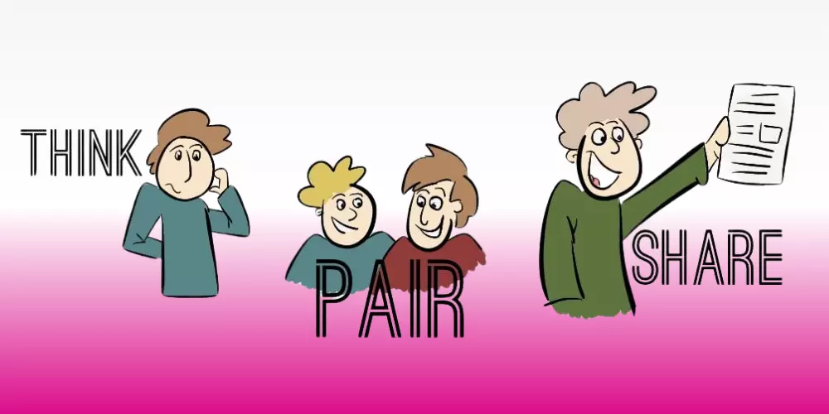

**- Thực hiện nhiệm vụ:**

+ HS làm việc theo tiến độ.

**- Báo cáo, thảo luận:**

+ GV gọi học sinh trình bày.

+ HS khác nhận xét, bổ sung.

**- Kết luận, nhận định:**

+ GV: Nhận xét, khen ngợi phần làm việc của HS.

+ GV chuẩn kiến thức, mở rộng cho HS thông tin: MYTEL-MẠNG DI ĐỘNG CỦA VIETTEL TẠI MYANMAR

<https://vietteltelecom.vn/tin-tuc/chi-tiet/mang-di-dong-cua-viettel-tai-myanmar-tro-thanh-nha-mang-lon-thu-3-chi-sau-gan-1-nam-cung-cap-dich-vu/17107848>

|  |  | |
| --- | --- | --- |
| Mytel - thương hiệu của Tập đoàn Công nghiệp - Viễn thông Quân đội (Viettel) tại Myanmar. Mytel chính thức khai trương ngày 9/6/2018 và trở thành mạng di động đầu tiên phủ sóng 4G toàn quốc tại Myanmar và cũng là công ty đầu tiên áp dụng cách tính cước theo block 1 giây (tính trên từng giây). Chỉ sau 10 ngày khai trương, Mytel đã vượt 1 triệu người đăng ký dùng dịch vụ.Với hơn 5,4 triệu thuê bao - Mytel đạt một tốc độ tăng trưởng hiếm mạng viễn thông nào trên thế giới có được và là tốc độ tăng trưởng kỷ lục trong số 11 thị trường viễn thông mà Viettel đang kinh doanh (bao gồm cả Việt Nam). | | [Năm 2023] Sau 5 năm kinh doanh tại Myanmar, Mytel trở thành nhà mạng dẫn đầu về thị phần và chất lượng dịch vụ tại đất nước này. |

**Hoạt động 4: TÌM HIỂU VỀ** **XU HƯỚNG PHÁT TRIỂN MỚI TRONG NGÀNH THƯƠNG MẠI VÀ DU LỊCH**

*a) Mục tiêu:* Phân tích được một số xu hướng phát triển mới trong ngành thương mại và du lịch

*b) Nội dung:*GV chia lớp thành 2 đội, chơi trò chơi tiếp sức: Liệt kê một số xu hướng phát triển mới trong ngành thương mại và du lịch.

*c) Sản phẩm:* Câu trả lời của học sinh.

*d) Tổ chức thực hiện:*

**- Chuyển giao nhiệm vụ:**

+ GV chia lớp thành 2 đội, chơi trò chơi tiếp sức, HS sử dụng SGK:

* Đội 1: Liệt kê một số xu hướng phát triển mới trong ngành thương mại.
* Đội 2: Liệt kê một số xu hướng phát triển mới trong ngành du lịch.

**+ Luật chơi:**

* Mỗi lượt lên bảng viết chỉ 1 HS, viết trong thời gian 30 giây phải về chỗ. Khi hết thời gian, đội nào vẫn còn viết trên bảng chưa về chỗ thì không được tính điểm.
* Thực hiện đúng nguyên tắc chỉ 1 HS lên bảng. Đội nào lên 2 người cùng 1 lúc không được tính điểm ý liệt kê đó.
* Nếu HS trước chưa ghi xong thì cứ đúng 30s về chỗ, HS khác lên viết tiếp vào ý bạn trước chưa viết xong.
* Trong thời gian GV đưa ra (3 phút), đội nào liệt kê được nhiều xu hướng phát triển mới trong ngành thì chiến thắng.

**- Thực hiện nhiệm vụ:**

+ HS làm việc theo tiến độ.

**- Báo cáo, thảo luận:**

+ GV gọi đại diện từng đội trình bày và phân tích một số xu hướng phát triển mới trong ngành thương mại và du lịch (GV yêu cầu phân tích bất kì xu hướng nào mà HS ghi trên bảng), phân tích đúng được tính điểm cộng cho đội.

+ HS khác nhận xét, bổ sung.

**- Kết luận, nhận định:**

+ GV nhận xét, khen ngợi phần làm việc của HS.

+ GV tổng kết đội chiến thắng.

+ GV chuẩn kiến thức và cho HS xem video về du lịch xanh:

<https://www.youtube.com/watch?v=zduu4Sq7sTg>

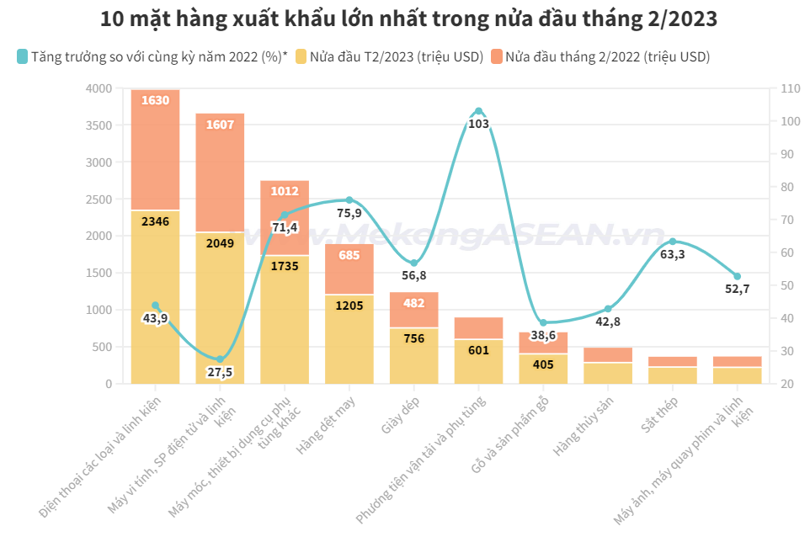

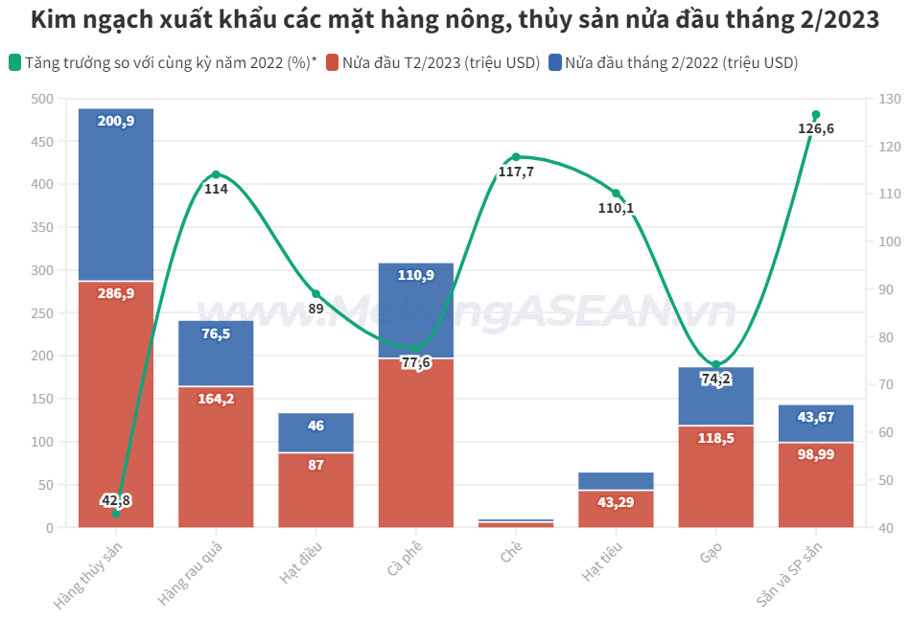

Nguồn: <https://mekongasean.vn/4-mat-hang-xuat-khau-lon-nhat-cua-viet-nam-nua-dau-thang-2-post18007.html>

|  |  |
| --- | --- |
| Trong nhóm trái cây Việt Nam đang xuất khẩu nhiều nhất, sầu riêng giữ vị trí quán quân, đứng thứ hai là thanh long, chuối giữ vị trí thứ ba.  Kim ngạch xuất khẩu sầu riêng trong quý 1/2024 tăng 66% so với cùng kỳ năm trước. Đặc biệt, Việt Nam đã vượt qua Thái Lan để vươn lên vị trí số 1 về xuất khẩu sầu riêng vào Trung Quốc, khi đã đưa tỷ trọng thị phần tại thị trường này từ mức 32% của năm 2023 tăng lên mức 57% chỉ trong 2 tháng đầu năm nay…  Trong số các mặt hàng rau quả của Việt Nam, sầu riêng đang là mặt hàng trái cây có giá trị xuất khẩu lớn nhất, với ước tính kim ngạch 254 triệu USD trong quý 1/2024, tăng 66% so với cùng kỳ năm 2023. Giá trị xuất khẩu sầu riêng sang Trung Quốc chiếm tới 98% trong tổng kim ngạch xuất khẩu sầu riêng của Việt Nam.  Sầu riêng Việt Nam được đánh giá là có lợi thế sản lượng dồi dào, thu hoạch rải vụ quanh năm, đặc biệt khi vào vụ không bị cạnh tranh với sầu riêng Thái Lan. Ngoài ra, một lợi thế của sầu riêng khi xuất khẩu sang Trung Quốc là thời gian vận chuyển nhanh và giá thành cạnh tranh. Đây là những yếu tố đã giúp cho sầu riêng Việt Nam tạo được bước tiến lớn tại thị trường Trung Quốc chỉ sau chưa đầy 2 năm được mở cửa tại thị trường này. | |
| Nguồn: <https://thanhnien.vn/diem-danh-loai-trai-cay-xuat-khau-nhieu-nhat-sau-rieng-hon-2-ti-usd-185231204172440935.htm>  <https://vneconomy.vn/sau-rieng-viet-nam-chiem-57-thi-phan-tai-trung-quoc-day-thai-lan-xuong-cua-duoi.htm> | |

**3. LUYỆN TẬP ( 3 phút)**

*a) Mục tiêu:* Kiểm tra, củng cố và ôn tập lại nội dung đã học.

*b) Nội dung:* Các nhóm lần lượt lên bốc thăm câu hỏi để về thảo luận trong 3 phút sau đó GV gọi bất kì HS nào trong nhóm lên trình bày, tính điểm cả nhóm.

*c) Sản phẩm:*

- Câu trả lời miệng của HS.

*d) Tổ chức thực hiện:*

**- Chuyển giao nhiệm vụ:**

*+* Các nhóm lần lượt lên bốc thăm một trong các câu hỏi dưới đây để về thảo luận trong 3 phút.

*+* Sau đó GV gọi bất kì HS nào trong nhóm lên trình bày, tính điểm cả nhóm.

| **CÂU HỎI BỐC THĂM** |
| --- |
| 1-Kể tên các nhân tố ảnh hưởng đến sự phát triển và phân bố ngành dịch vụ. |
| 2-Nhà Lan ở TPHCM, cuối tuần này Lan về thăm bà ngoại ở Hà Nội. Hãy tư vấn cho Lan các loại hình giao thông có thể di chuyển để về thăm bà vào cuối tuần. . |
| 3-Ngoài những thuận lợi thì ngành bưu chính viễn thông ở nước ta gặp những khó khăn gì? |
| 4-Chọn và phân tích một xu hướng phát triển mới trong ngành thương mại. |
| 5-Chọn và phân tích một xu hướng phát triển mới trong ngành du lịch. |

**- Thực hiện nhiệm vụ:** Các nhóm thảo luận câu hỏi đã bốc thăm trong 3 phút.

**- Báo cáo, thảo luận:** GV gọi bất kì HS nào trong nhóm lên trình bày, tính điểm cho cả nhóm, trong nhóm sẽ có 1 bạn trợ giúp nếu như HS trước không trả lời được nhưng điểm sẽ bị trừ 1 điểm.

**- Kết luận, nhận định:**

+ GV nhận xét bài làm, thái độ của các HS.

+ GV chuẩn kiến thức.

**4. VẬN DỤNG (2 phút)**

*a) Mục tiêu:* Vận dụng được kiến thức và kĩ năng đã học để thực hiện nhiệm vụ thực tiễn liên quan.

*b) Nội dung: Chọn 1 trong 2 nhiệm vụ sau:*

*(1)* Học sinh vào vai là hướng dẫn viên du lịch, chọn 1 điểm du lịch ở Việt Nam để giới thiệu về điểm du lịch đó trong đó có gắn liền với các xu hướng phát triển mới trong ngành du lịch.

*(2)* HS đưa ra các giải pháp để mở rộng thị trường du lịch ở nước ta.

*c) Sản phẩm:*

Bài làm của học sinh.

*d) Tổ chức thực hiện:*

**- Chuyển giao nhiệm vụ:**

GV yêu cầu HS chọn 1 trong 2 nhiệm vụ sau:

*(1) Học sinh vào vai là hướng dẫn viên du lịch, chọn 1 điểm du lịch ở Việt Nam để giới thiệu về điểm du lịch đó trong đó có gắn liền với các xu hướng phát triển mới trong ngành du lịch.*

*(2) HS đưa ra các giải pháp để mở rộng thị trường du lịch ở nước ta*

**- Thực hiện nhiệm vụ:** HS làm việc ở nhà.

**- Báo cáo, thảo luận:** GV cho HS nộp bài vào tiết sau.

**- Kết luận, nhận định:** GV chấm điểm và nhận xét bài làm của HS.

# IV. RÚT KINH NGHIỆM

………………………………………………………………………………………………

………………………………………………………………………………………………

………………………………………………………………………………………………

………………………………………………………………………………………………

………………………………………………………………………………………………

**V. PHỤ LỤC**

**1/ NỘI DUNG GHI BÀI**

| **I. Các nhân tố ảnh hưởng đến sự phát triển và phân bố dịch vụ**  – Kinh tế nước ta ngày càng phát triển, hoạt động sản xuất được đẩy mạnh, cơ cấu ngành kinh tế đa dạng, thúc đẩy dịch vụ phát triển.  – Dân số đông, mức sống và sức mua của người dân ngày càng tăng, là điều kiện quan trọng thúc đẩy dịch vụ phát triển. Sự phân bố dân cư, mạng lưới quần cư đã tác động đến sự phát triển và phân bố mạng lưới dịch vụ.  – Khoa học – công nghệ phát triển, đặc biệt là công nghệ thông tin, chuyển đổi số,... làm thay đổi phương thức sản xuất và cung ứng dịch vụ, phát triển nhiều loại hình dịch vụ hiện đại.  – Các chính sách phát triển dịch vụ như: phát triển các ngành dịch vụ ưu tiên, thu hút vốn đầu tư, khoa học – công nghệ cho phát triển dịch vụ,... đã góp phần tạo ra nhiều loại hình dịch vụ mới.  – Thị trường ngày càng mở rộng thúc đẩy hoạt động thương mại và các loại hình dịch vụ khác phát triển.  – Vị trí địa lí có ý nghĩa quan trọng đối với phát triển dịch vụ. Nước ta nằm trên ngã tư đường hàng hải và hàng không quốc tế, thuận lợi cho sự phát triển của giao thông vận tải và nhiều loại dịch vụ khác.  – Ngoài ra, điều kiện tự nhiên, tài nguyên thiên nhiên, lịch sử, văn hoá là điều kiện để phát triển các ngành giao thông vận tải, du lịch, thương mại,...  **II. Một số ngành dịch vụ**  **1. Giao thông vận tải**  Ngành giao thông vận tải nước ta trong những năm qua phát triển với tốc độ nhanh. Khối lượng vận chuyển hàng hoá tăng, trong đó đường bộ chiếm tỉ trọng lớn nhất. Mạng lưới giao thông vận tải được mở rộng, các loại hình giao thông đa dạng, chất lượng vận tải ngày càng tăng góp phần thúc đẩy các ngành kinh tế khác phát triển.  **– Đường bộ:** Lãnh thổ nước ta kéo dài từ bắc xuống nam, hẹp từ đông sang tây, cấu trúc địa hình khá đa dạng. Vì vậy, trên lãnh thổ đã hình thành các tuyến đường huyết mạch nối liền các miền tự nhiên, các vùng kinh tế. Các tuyến chạy theo hướng – nam như: quốc lộ 1 ở phía đông, đường Hồ Chí Minh ở phía tây, các tuyến cao tốc Bắc – Nam,... Các tuyến Đông – Tây kết nối các tỉnh Bắc Trung Bộ và Duyên hải miền Trung với nước láng giềng Lào là: quốc lộ 7, 8, 9,...  **– Đường sắt:** Các tuyến đường sắt tập trung chủ yếu ở miền Bắc, trong đó đường sắt Bắc – Nam (Thống Nhất) là tuyến đường quan trọng nhất. Trong những năm gần đây đã xuất hiện đường sắt ở các đô thị như: Hà Nội, Thành phố Hồ Chí Minh,...  **– Đường thuỷ** nội địa chủ yếu vận chuyển hàng hoá, tập trung nhiều ở Đồng bằng sông Hồng và Đồng bằng sông Cửu Long.  **– Đường biển:** Mạng lưới giao thông vận tải biển với các tuyến nội địa, quốc tế và hệ thống cảng biển ở nước ta ngày càng phát triển. Các cảng biển quan trọng là: Quảng Ninh, Hải Phòng, Đà Nẵng, Bình Định, Thành phố Hồ Chí Minh, Bà Rịa – Vũng Tàu,...  **– Đường hàng không:** Mạng lưới đường bay nội địa và quốc tế được mở rộng gắn với các cảng hàng không. Tính đến năm 2021, hệ thống cảng hàng không của nước ta gồm 22 cảng, trong đó có 10 cảng hàng không quốc tế. Các cảng hàng không quốc tế Nội Bài, Đà Nẵng, Tân Sơn Nhất là cửa ngõ quốc tế, đầu mối giao thông chính.  **2. Bưu chính viễn thông**  Ngành bưu chính viễn thông nước ta phát triển mạnh mẽ, đáp ứng nhu cầu sản xuất và đời sống. Doanh thu dịch vụ bưu chính viễn thông ngày càng tăng với nhiều loại hình dịch vụ.  **– Bưu chính:** Mạng lưới bưu cục được xây dựng, phát triển và phân bố rộng rãi với nhiều dịch vụ mới như: dịch vụ chuyển phát nhanh, điện hoa, phát hành báo chí, tài chính,... Chuyển đổi số trong hoạt động bưu chính được đẩy mạnh với các trung tâm bưu chính ứng dụng công nghệ số, các doanh nghiệp bưu chính ứng dụng công nghệ số để tạo ra các sản phẩm, dịch vụ mới,....  **– Viễn thông:** Mạng lưới viễn thông phát triển nhanh, đa dạng, gồm mạng điện thoại, mạng phi thoại và mạng truyền dẫn. Mạng điện thoại không ngừng phát triển với số điện thoại bình quân trên 100 dân ngày càng tăng, trong đó điện thoại thông minh ngày càng được sử dụng rộng rãi.  Mạng truyền dẫn phát triển, nước ta hội nhập với thế giới qua hệ thống vệ tinh và cáp quang. Tính đến năm 2021, Việt Nam có 7 tuyến cáp quang biển kết nối đi quốc tế, 2 hệ thống truyền dẫn vệ tinh. Mạng băng rộng cố định phủ sóng toàn quốc với tổng chiều dài hơn 1,1 triệu km; mạng băng rộng di động phát triển mạnh mẽ với các thế hệ 3G, 4G, 5G. Số thuê bao internet và doanh thu viễn thông ngày càng tăng.  **3. Xu hướng phát triển mới trong ngành thương mại**  Thương mại ở nước ta phát triển với nhiều xu hướng mới và mang lại hiệu quả cao. Các phương thức và hình thức tổ chức kinh doanh thương mại trong nước ngày càng đa dạng. Tổng mức bán lẻ hàng hoá và dịch vụ tiêu dùng trao đổi qua các cơ sở bán lẻ hiện đại (siêu thị, trung tâm thương mại, cửa hàng tiện lợi,...) ngày càng tăng; thương mại điện tử phát triển nhanh.  Thương mại trong nước chuyển dịch theo hướng số hoá, công nghệ hoá; tăng cường kết nối, tham gia vào chuỗi cung ứng, chuỗi giá trị toàn cầu. Hệ thống kết cấu hạ tầng thương mại phát triển đồng bộ, đa dạng, kết hợp hài hoà giữa thương mại truyền thống với thương mại hiện đại, phù hợp với từng vùng, miền.  Cơ cấu hàng xuất, nhập khẩu chuyển dịch theo chiều sâu: tăng tỉ trọng các sản phẩm chế biến sâu, có hàm lượng khoa học và giá trị kinh tế cao; tỉ trọng nhập khẩu máy móc, thiết bị hiện đại, dây chuyền sản xuất tiên tiến từ các nước có nền công nghiệp phát triển ngày càng tăng. Đa dạng hoá thị trường xuất, nhập khẩu: đẩy mạnh xuất khẩu vào các thị trường lớn và tiềm năng như: EU, Nhật Bản, Trung Quốc, Hàn Quốc, Hoa Kỳ, Liên bang Nga, Ấn Độ,...; chuyển dịch cơ cấu thị trường nhập khẩu theo hướng tăng tỉ trọng nhập khẩu từ các thị trường công nghệ nguồn.  **4. Xu hướng phát triển mới trong ngành du lịch**  - Đẩy mạnh phát triển du lịch bền vững trên nền tảng tăng trưởng xanh, đảm bảo hài hoà giữa phát triển du lịch với sử dụng hiệu quả tài nguyên thiên nhiên, bảo vệ môi trường, thích ứng với biến đổi khí hậu, bảo đảm an ninh quốc phòng; chú trọng phát triển du lịch văn hoá gắn với bảo tồn, phát huy giá trị di sản và bản sắc văn hoá dân tộc.  - Phát triển du lịch theo hướng ứng dụng công nghệ số, công nghệ xanh, sạch trong kinh doanh du lịch. Phát triển đa dạng sản phẩm du lịch, trong đó chú trọng các sản phẩm du lịch đặc trưng, có lợi thế cạnh tranh: du lịch nghỉ dưỡng biển đảo và du lịch thể thao; du lịch văn hoá, du lịch sinh thái; du lịch cộng đồng; du lịch nông nghiệp và nông thôn; du lịch kết hợp chăm sóc sức khoẻ, giáo dục...  - Chú trọng đầu tư, khai thác phát triển các khu vực động lực phát triển du lịch (Hà Nội - Ninh Bình – Hải Phòng – Quảng Ninh, Thừa Thiên Huế – Đà Nẵng – Quảng Nam, Thành phố Hồ Chí Minh – Bà Rịa – Vũng Tàu – Bình Thuận,...), các khu du lịch quốc gia (Sa Pa, Hạ Long – Bái Tự Long – Vân Đồn, Tràng An, Phú Quốc,...) và các trung tâm du lịch quốc gia để thúc đẩy, lan toả phát triển du lịch đến các vùng, địa phương khác.  - Phát triển đa dạng thị trường khách du lịch quốc tế: Đông Bắc Á, Đông Nam Á, Bắc Mỹ, Tây Âu, Bắc Âu,… |
| --- |

**2/ PHT**

| **ĐƯỜNG BỘ** | |
| --- | --- |
| Đặc điểm | Lãnh thổ nước ta kéo dài từ bắc xuống nam, hẹp từ đông sang tây, cấu trúc địa hình khá đa dạng. Vì vậy, trên lãnh thổ đã hình thành các tuyến đường huyết mạch nối liền các miền tự nhiên, các vùng kinh tế. |
| Các tuyến đường bộ huyết mạch | Các tuyến chạy theo hướng – nam như: quốc lộ 1 ở phía đông, đường Hồ Chí Minh ở phía tây, các tuyến cao tốc Bắc – Nam,... Các tuyến Đông – Tây kết nối các tỉnh Bắc Trung Bộ và Duyên hải miền Trung với nước láng giềng Lào là: quốc lộ 7, 8, 9,... |

| **ĐƯỜNG SẮT** | |
| --- | --- |
| Đặc điểm | Các tuyến đường sắt tập trung chủ yếu ở miền Bắc. |
| Các tuyến đường sắt | - Quan trọng nhất: đường sắt Bắc – Nam (Thống Nhất).  - Trong những năm gần đây đã xuất hiện đường sắt ở các đô thị như: Hà Nội, Thành phố Hồ Chí Minh,... |

| **ĐƯỜNG SÔNG** | |
| --- | --- |
| Đặc điểm | Đường thuỷ nội địa chủ yếu vận chuyển hàng hoá, tập trung nhiều ở Đồng bằng sông Hồng và Đồng bằng sông Cửu Long. |
| Một số cảng nội thủy | Ninh Phúc (Ninh Bình), Sơn Tây (Hà Nội), Tân Thành (Cà Mau).... |

| **ĐƯỜNG BIỂN** | |
| --- | --- |
| Đặc điểm | Mạng lưới giao thông vận tải biển với các tuyến nội địa, quốc tế và hệ thống cảng biển ở nước ta ngày càng phát triển. |
| Các cảng biển lớn | Cảng Hải Phòng, cảng Quảng Ninh, cảng Khánh Hoà, cảng Thành phố Hồ Chí Minh, cảng Bà Rịa – Vũng Tàu,... |

| **ĐƯỜNG HÀNG KHÔNG** | |
| --- | --- |
| Đặc điểm | Ngành hàng không ở nước ta phát triển rất mạnh mẽ và ngày càng hiện đại. Năm 2021, cả nước có 22 cảng hàng không dân dụng, trong đó có 11 cảng hàng không quốc tế. Mạng lưới các tuyến đường hàng không được thiết lập khắp các vùng của cả nước và trên thế giới. |
| Các sân bay quốc tế chính | 5 sân bay trọng điểm lần lượt là sân bay Quốc tế Nội bài (Hà Nội), Sân bay Quốc tế Đà Nẵng (Đà Nẵng), Sân bay Quốc tế Tân Sơn Nhất (Hồ Chí Minh), Sân bay Quốc tế Vân Đồn (Quảng Ninh) và sân bay Quốc tế Phú Quốc (Kiên Giang). |

**3/ Một số hình ảnh**

| khu du lịch Tràng An | Du lịch bền vững |
| --- | --- |
| Khu du lịch Tràng An | Vịnh Hạ Long |
|  |  |
| Phố cổ Hội An | Phát triển du lịch bền vững ở Phú Quốc hướng tới môi trường xanh |

**4/ Các tài liệu khác**

* [**https://vietnamtourism.gov.vn/post/28534**](https://vietnamtourism.gov.vn/post/28534)
* [**https://vinpearl.com/vi/gioi-thieu-6-dia-diem-du-lich-ben-vung-noi-tieng-o-viet-nam**](https://vinpearl.com/vi/gioi-thieu-6-dia-diem-du-lich-ben-vung-noi-tieng-o-viet-nam)
* [**https://als.com.vn/danh-sach-cac-san-bay-o-viet-nam**](https://als.com.vn/danh-sach-cac-san-bay-o-viet-nam)
* [**https://vinpearl.com/vi/cac-san-bay-o-viet-nam**](https://vinpearl.com/vi/cac-san-bay-o-viet-nam)